Лабораторная работа №5

Модель Лотки-Вольтерры

Клюкин Михаил Александрович

Содержание

# 1 Цель работы

Исследовать математическую модель Лотки-Вольтерры.

# 2 Задание

Для модели “хищник-жертва”:

$$\left\{\begin{matrix}\frac{dx}{dt}=−0.45x\left(t\right)+0.046x\left(t\right)y\left(t\right) \\ \frac{dy}{dt}=0.47y\left(t\right)−0.048x\left(t\right)y\left(t\right)\end{matrix}\right.$$

Построить график зависимости численности хищников от численности жертв, а также график изменения численности хищников и численности жертв при следующих начальных условиях: $x_{0}=8,y_{0}=17$. Найдите стационарное состояние системы.

# 3 Теоретическое введение

Простейшая модель взаимодействия двух видов типа «хищник — жертва» - модель Лотки-Вольтерры. Данная двувидовая модель основывается на следующих предположениях:

1. Численность популяции жертв x и хищников y зависят только от времени (модель не учитывает пространственное распределение популяции на занимаемой территории).
2. В отсутствии взаимодействия численность видов изменяется по модели Мальтуса, при этом число жертв увеличивается, а число хищников падает.
3. Естественная смертность жертвы и естественная рождаемость хищника считаются несущественными.
4. Эффект насыщения численности обеих популяций не учитывается.
5. Скорость роста численности жертв уменьшается пропорционально численности хищников.

$$\left\{\begin{matrix}\frac{dx}{dt}=ax\left(t\right)−bx\left(t\right)y\left(t\right) \\ \frac{dy}{dt}=−cy\left(t\right)+dx\left(t\right)y\left(t\right)\end{matrix}\right.$$

В этой модели $x$– число жертв, $y$- число хищников. Коэффициент $a$ описывает скорость естественного прироста числа жертв в отсутствие хищников, $с$- естественное вымирание хищников, лишенных пищи в виде жертв. Вероятность взаимодействия жертвы и хищника считается пропорциональной как количеству жертв, так и числу самих хищников $\left(xy\right)$. Каждый акт взаимодействия уменьшает популяцию жертв, но способствует увеличению популяции хищников (члены $−bxy$ и $dxy$ в правой части уравнения).

Математический анализ этой (жесткой) модели показывает, что имеется стационарное состояние, всякое же другое начальное состояние (B) приводит к периодическому колебанию численности как жертв, так и хищников, так что по прошествии некоторого времени система возвращается в состояние B.

# 4 Выполнение лабораторной работы

Для того, чтобы построить графики нам нужно решить систему ДУ. Для этого используем язык программирования Julia и ПО OpenModelica. Затем сравним результаты.

## 4.1 Реализация на Julia

Решим систему ДУ, используя библиотеку DifferentialEquations.  
Построим графики с помощью библиотеки Plots.

# Подключаем библиотеки  
using DifferentialEquations, Plots;  
  
# задания системы ДУ, описывающей модель Лотки-Вольтерры  
function DE(u, p, t)  
 x, y = u  
 a, b, c, d = p  
 dx = a*x - b*x*y  
 dy = -c*y + d*x*y  
 return [dx, dy]  
end  
  
# Начальные условия  
u0 = [7,12]  
p = [-0.45, -0.046, -0.47, -0.048]  
tspan = (0.0, 50.0)  
problem1 = ODEProblem(DE, u0, tspan, p)  
solution1 = solve(problem1, Tsit5())  
  
# Постановка проблемы и ее решение  
plot(solution1, title = "Модель Лотки-Вольтерры", xaxis = "Время",   
yaxis = "Численность популяции", label = ["жертвы" "хищники"],   
c = ["green" "purple"], box =:on)

В результате получаем графики изменения численностей хищников и жертв (рис. 1).  
И зависимость численности хищников от численности жертв (рис. 2).

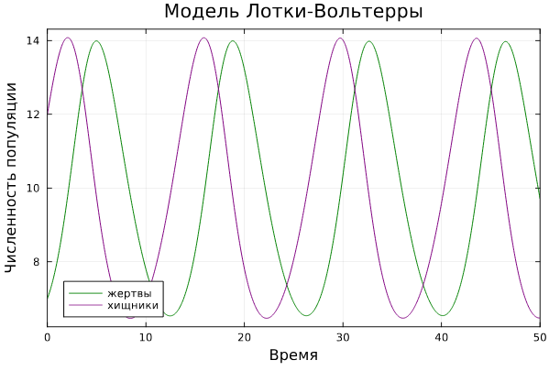

Рис. 1: График изменения численностей хищников и жертв

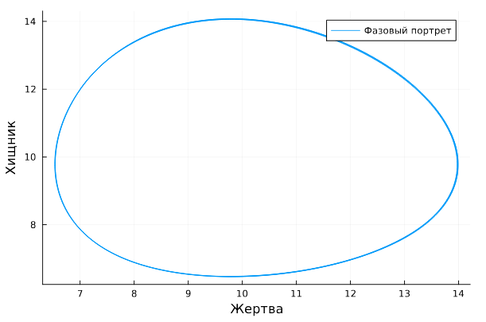

Рис. 2: График зависимости численности хищников от численности жертв

Графики периодичны, фазовый портрет замкнут. Так и должно быть в жесткой модели Лотки-Вольтерры.

Далее найдем стационарные состояния системы по формулам:

$$\left\{\begin{matrix}x_{0}=\frac{c}{d} \\ y_{0}=\frac{a}{b}\end{matrix}\right.$$

Получим, что $x_{0}=9.791$, $y_{0}=9.782$.

Проверим, что эта точка действительно является стационарной, подставив ее в начальные условия.

x_c = p[3]/p[4]  
y_c = p[1]/p[2]  
  
u0_c = [x_c, y_c]  
problem2 = ODEProblem(DE, u0_c, tspan, p)  
solution2 = solve(problem2, Tsit5())  
  
plot(solution2, xaxis = "Жертвы", yaxis = "Хищники", label = ["Жертвы" "Хищники"],   
c = ["green" "purple"], box =:on)

Получим график из двух прямых, параллельных оси абсцисс. То есть численности жертв и хищников не меняются.  
Так и должно быть в стационарном состоянии (рис. 3).

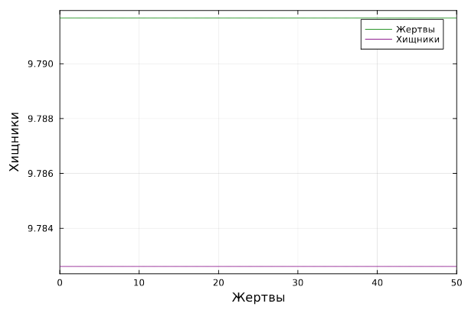

Рис. 3: График изменения численностей хищников и жертв в стационарном состоянии

Фазовый портрет в стационарном состоянии выглядит следующим образом (рис. 4).

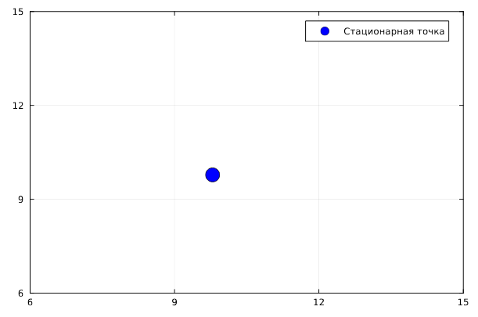

Рис. 4: График зависимости численности хищников от численности жертв в стационарном состоянии

## 4.2 Реализация на OpenModelica

Зададим параметры и систему ДУ:

model mm_lab5_1  
 parameter Real a = -0.45;  
 parameter Real b = -0.046;  
 parameter Real c = -0.47;  
 parameter Real d = -0.048;  
 parameter Real x0 = 7;  
 parameter Real y0 = 12;  
  
 Real x(start=x0);  
 Real y(start=y0);  
equation  
 der(x) = a*x - b*x*y;  
 der(y) = -c*y + d*x*y;  
end mm_lab5_1;

Выполним симуляцию на интервале (0, 50). Получим следующие графики (рис. 5, 6).

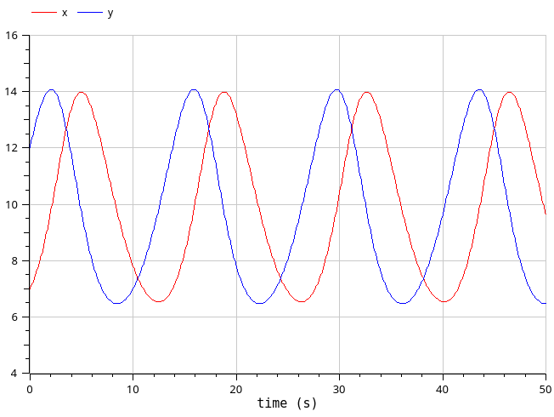

Рис. 5: График изменения численностей хищников и жертв в OpenModelica

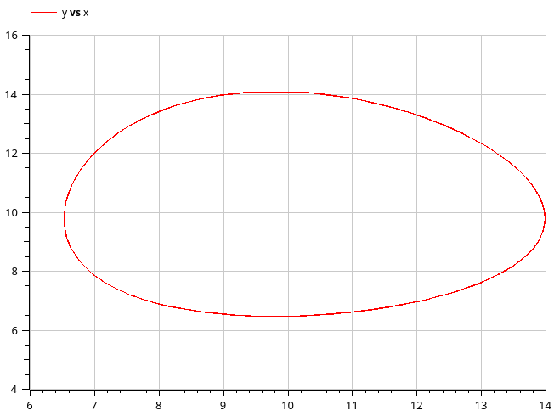

Рис. 6: График зависимости численности хищников от численности жертв в OpenModelica

Графики периодичны, фазовый портрет замкнут, как и должно быть в жесткой модели Лотки-Вольтерры.

Также построим тут график изменения численносей хищников и жертв в стационарном состоянии (рис. 7).

model mm_lab5_2  
 parameter Real a = -0.45;  
 parameter Real b = -0.046;  
 parameter Real c = -0.47;  
 parameter Real d = -0.048;  
 parameter Real x0 = c/d;  
 parameter Real y0 = a/b;  
  
 Real x(start=x0);  
 Real y(start=y0);  
equation  
 der(x) = a*x - b*x*y;  
 der(y) = -c*y + d*x*y;  
end mm_lab5_2;

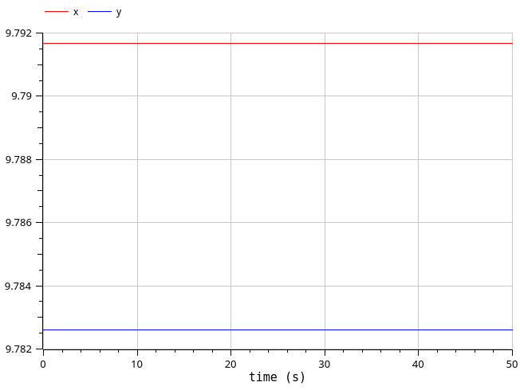

Рис. 7: График зависимости численности хищников от численности жертв в стационарном состоянии в OpenModelica

## 4.3 Сравнение построения модели

Получили идентичные графики. Никаких особых различий не видно.

# 5 Выводы

Исследовали математическую модель Лотки-Вольтерры.

# Список литературы